Pracowania Geodezyjna GEOLEX Sp. z o.o. 26 - 800 Białobrzegi, ul. Rzemieślnicza 26

Tel. 721-856-655, www.geolex.eu
NIP: 798-147-65-78, REGON: 146306591

/pieczątka nagłówkowa wykonawcy/

Białobrzegi, 19.07.2022 r.

/miejscowość, data sporządzenia zawiadomienia/

ZAWIADOMIENIE
o czynnościach podjętych w celu ustalenia przebiegu granic działek ewidencyjnych, wyznaczenia pkt granicznych/wznowienia znaków granicznych

Na podstawie § 31-33 rozporządzenia Ministra Rozwoju, Pracy i Technologii z dnia 27 lipca 2021 r. w sprawie ewidencji gruntów i budynków (Dz.U. 2021.1390 z dnia 30.07.2021 r.), art. 32 i art. 39 ustawy z dnia 17 maja 1989 r. Prawo geodezyjne i kartograficzne (t.j. Dz. U. z 2021 r. poz. 1990) oraz zgłoszenia pracy geodezyjnej w Powiatowym Ośrodku Dokumentacji Geodezyjnej Kartograficznej w Grójcu pod nr GK.6640.1816.2022, uprzejmie zawiadamiam, że w dniu:

19.08.2022 r. o godz. 10:00

/dokładna data: dzień-miesiąc-rok, godzina/

w miejscowości Dębnowola, na działce nr 476/2, od strony drogi gminnej- dz. nr 372

/miejsce rozpoczęcia czynności/
zostaną przeprowadzone czynności w celu ustalenia przebiegu granic działki ewidencyjnej/ wyznaczenia pkt granicznych/wznowienia znaków granicznych działki oznaczonej numerem: 476/2 z działkami sąsiednimi oznaczonymi numerami: 476/1, 477,372 - dr. gminna, 195 - dr. gminna, obręb Dębnowola, jednostka ewidencyjna: Mogielnica - obszar wiejski.

/dane adresowe działek/działki*1

W zawiązku z powyższym, osoby posiadaiące faktyczny i prawny interes, zapraszam do wzięcia udziału w/w czynnościach.

Pouczenie
Zgodnie z § 32, 33 rozporządzenia w sprawie ewidencji gruntów i budynków oraz art. 32 i art. 39 ustawy z dnia 17 maja 1989 r. Prawo geodezyjne i kartograficzne:
I) Udział w tych czynnościach leży w interesie podmiotów zawiadomionych.
- W celu umożliwienia ustalenia tożsamości osoby deklarującej swój udział w/w czynnościach osoba ta powinna posiadać dokument umożliwiający na jej identyfikację. Osoba reprezentująca osobę zawiadomioną powinna dodatkowo posiadać pisemne pełnomocnictwo.
- Nieusprawiedliwione niewzięcie udziału w/w czynnościach nie będzie stanowić przeszkody do ich przeprowadzenia (nie wstrzymuje czynności geodety).

- Punkty graniczne zostaną oznaczone na gruncie w sposób umożliwiający ich pomiar. Trwała stabilizacja tych punktów może nastąpić z inicjatywy i na koszt zainteresowanych podmiotów.

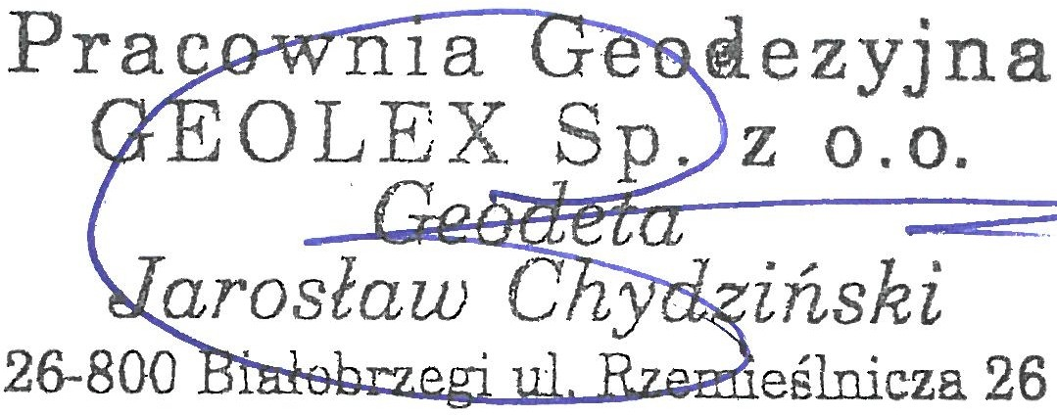
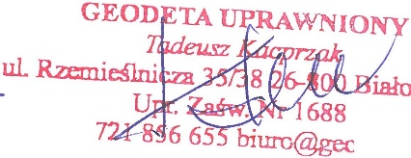
z;egi
tel.
br
lex.eu

